Яңа уку елыннан ниләр көтәргә?
29.08.2025 Автор: Сәрия Мифтахова Фото: Илдар Мөхәммәтҗанов
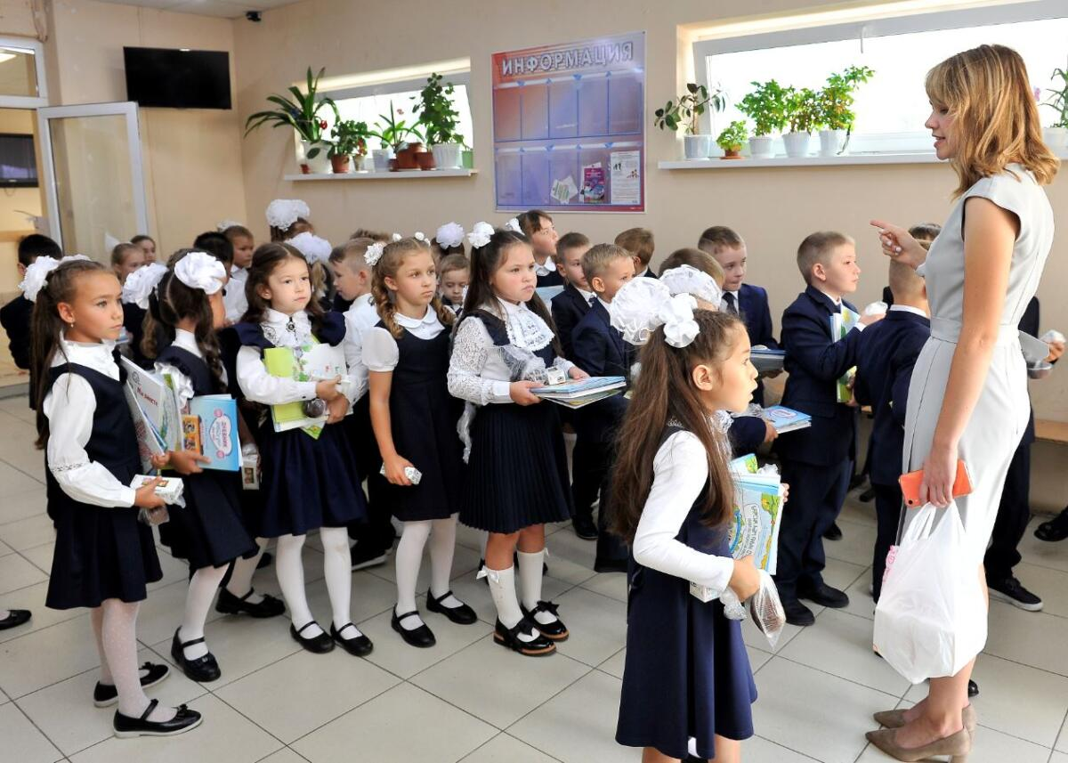

Бердәм расписание кертәләр, өй эшен чамалап бирәләр, тәртип өчен билге куя башлыйлар, тарих дәресләрен яңарталар, җәмгыять белеме азая. Быел яңа уку елында мәктәпләрдә әнә шундый үзгәрешләр көтелә. Укытучыларның эшен дә киметергә җыеналар. «ВТ» журналисты яңа уку елында кертеләчәк яңалыкларга ачыклык кертте һәм мөгаллимнәрнең фикерен белеште.
Бердәм расписание
Яңа уку елыннан мәктәпләргә бердәм расписание кертмәкчеләр. Россия Мәгърифәт министрлыгы белдергәнчә, бердәм расписание дәресләрнең озынлыгын, һәр укытучы өчен билгеләнгән сәгатьләр нормасын, һәр сыйныф өчен дәресләр исемлеген җайга салачак. Мондый расписание кертүнең төп максаты – дәресләрне тигез бүлү, укучыларның эшен киметү. Ләкин бу барлык мәктәпләрдә дә дәресләр бер үк төрле, берсе артыннан икенчесе барырга тиеш дигән сүз түгел. Мәктәпләр бердәм федераль таләпләр кысасында расписаниене үз шартларына яраклаштыра алачак.

Безнең тарих
Яңа уку елыннан мәктәпләрдә «Безнең төбәк тарихы» дәресләре кертелә. Татарстан мәгариф һәм фән министры Илсур Һадиуллин мәгариф хезмәткәрләренең август киңәшмәсендә республиканың 5–7 сыйныфлары өчен дәреслек эшли торган 32 төбәк исемлегенә керүен әйтте. «Татарстан Фәннәр академиясе, КФУ галимнәренең укыту-методик комплексы иң яхшыларның берсе дип танылды. Дәреслекләр федераль исемлеккә кертү өчен экспертизага җибәрелде», – диде ул. Бу хакта Татарстан Фәннәр академиясенең Шиһабетдин Мәрҗани исемендәге Тарих институты директоры урынбасары Марат Гыйбатдиновның да фикерен белештек. – Дәреслек иң әһәмиятле барлык вакыйгаларны үз эченә алды. Татарлар тарихына бәйле барлык чорлар да кертелде. Борынгы төрки чор да, Болгар чоры, Алтын Урда, Казан ханлыгы, ТАССР оешу, Бөек Ватан сугышы һ.б.лар, – диде белгеч. Дәреслекнең электрон форматы да әзер. Анысы замана укучысына тагын да кызыграк булыр. Аудио, видео өлешләре дә, тестлар да бар. QR-кодлар да күп. Татарстанда булган барлык музейларга сылтама да куелган.
Өй эше тәртибе
Моңа кадәр әти-әниләрдән, өй эшләре күп, дигән зарларны еш ишеттек. Соңгы вакытта Дәүләт Думасы депутатлары да әлеге мәсьәләне күтәргән иде. Өй эшләрен бетерергә кирәк, укучылар аны барыбер интернеттан күчерә, дигән фикерләр дә еш ишетелә. Россия Мәгърифәт министрлыгы башлангыч сыйныфлар өчен өй эшен әзерләү буенча яңа нормаларны раслады. Яңалык быел 1 сентябрьдән гамәлгә кертелә. Шулай итеп, 1 нче сыйныф укучыларына – 1, 2–3 нче сыйныфларга – 1, 5, 4 нче сыйныфта укучыларга 2 сәгатьлек өй эше бирәләр. Мәгърифәт министры Сергей Кравцов билгеләп үткәнчә, яңа уку елыннан фәннәр буенча бердәм план, контроль һәм тикшерү эшләре нормасы (дәресләрнең гомуми санының 10 процентыннан артмаска тиеш) да кертелә. Мәктәпләр барлык фәннәр буенча һәр сыйныф өчен өй эшләре күләмен тикшереп торырга тиеш булачак. – Өй эше буенча бердәм норма кертүне хуплыйм. Кайбер фәннәрдән күп, ә кайберсеннән бик аз бирелә чөнки. Бөтенесеннән дә тигез күләмдә булырга тиеш дип саныйм. Укучы кайбер фәннән өй эшен эшләргә җитешә, кайберсеннән юк. Мисал китерәм. Математикадан 70 мисал бирелгән, ди. Моны эшләмәсәң, укытучы ачулана. Химиядән 2 мәсьәлә, 1–4 терминны ятларга ди. Әлбәттә, укучы теге 70 мисалны эшләп килә. Химиягә вакыты калмый яки яртылаш кына башкара. Бөтен фәннән дә норма тигез булса, укучы өй эшен эшләргә җитешәчәк, – ди Балтач районындагы Салавыч лицееның биология укытучысы Резеда Бәдгиева. – Моңарчы өй эшен федераль белем бирү стандартлары буенча баланың үзләштерү сәләтенә карап бирә идек. Мин гадәттә, иҗади, логик фикерләүгә биремнәр, текст белән эш, өй шартларында лаборатор эшләр бирергә тырышам.
Тәртипкә – билге
1 сентябрьдән Новгород, Ярославль, Тула, Ленинград өлкәсе, ЛНР һәм Мордовия укучыларының тәртибенә билге куя башлаячаклар. Программада 84 белем бирү оешмасы катнаша. Яңалык бары 1–8 нче сыйныф укучыларына гына кагыла. Югары сыйныф укучыларының имтиханнарга әзерләнәсе бар. Шуңа күрә аларны борчымаячаклар. Киләчәктә проект барлык мәктәпләрдә дә тормышка ашырылачак. Татарстанда өйдә белем алучыларның саны арткан. Узган уку елында әлеге уку төрен сайлаучылар 2329 га җиткән. Алар бигрәк тә башлангыч сыйныфта күп – 1120.
Чыганак: https://vatantat.ru/2025/08/180344/
© Ватаным Татарстан

